**Тема: Ділення звичайних дробів**

**Опорний конспект**

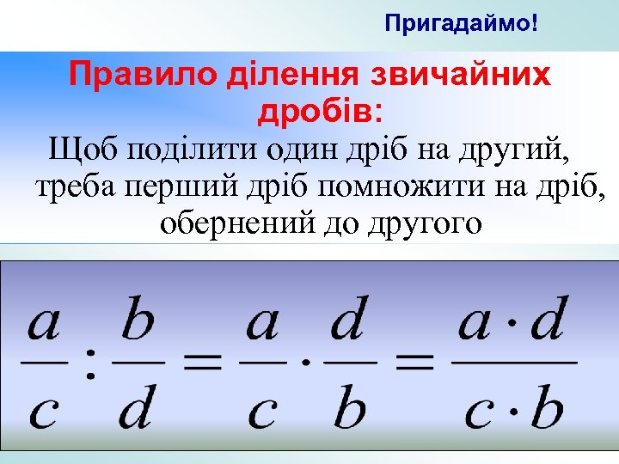

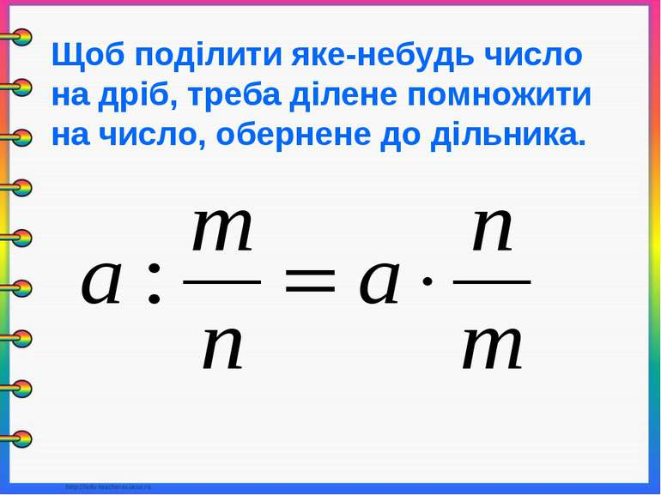

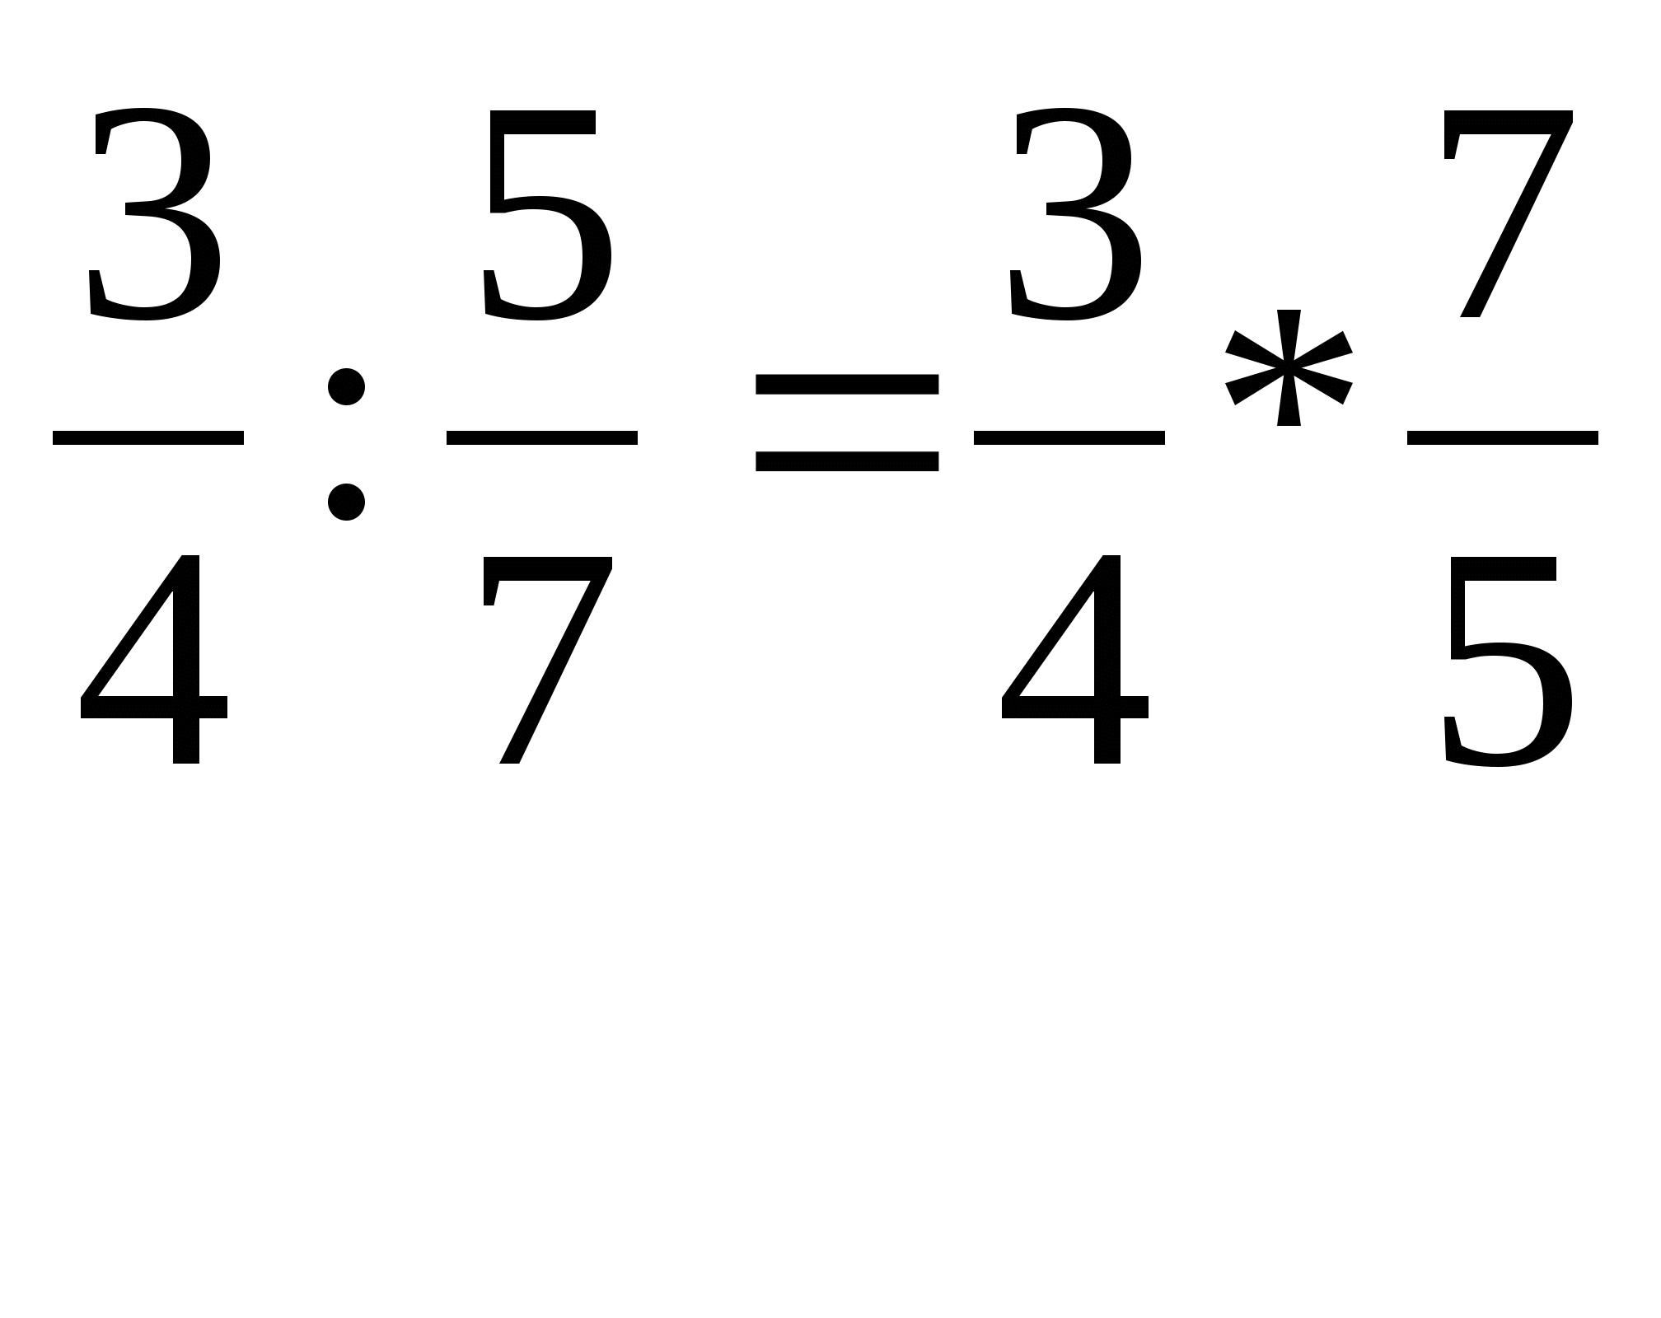

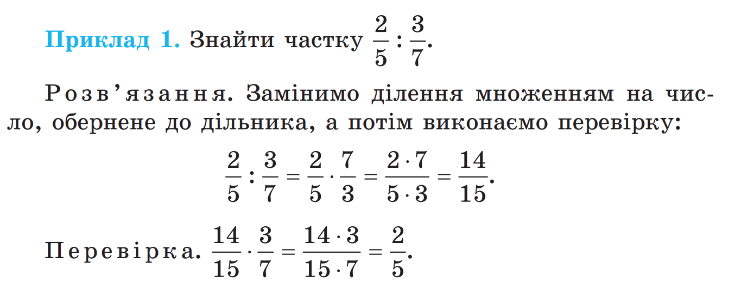

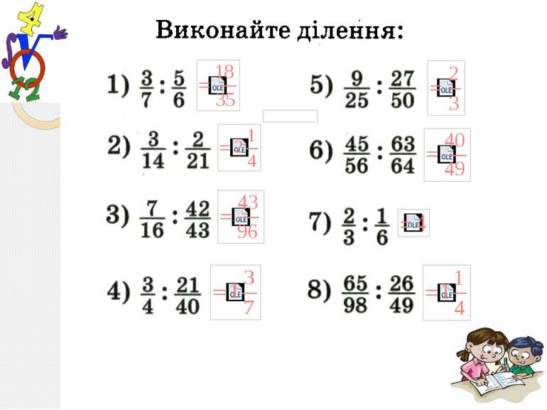

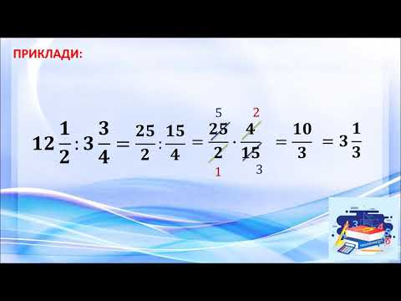

***Робота з підручником***

§ 10 ст. 67-68 (опрацювати)

***Робота з інтернет ресурсами***

[***https://youtu.be/-QhotO4UGrQ***](https://youtu.be/-QhotO4UGrQ)

[***https://youtu.be/HqYBzuQoEq8***](https://youtu.be/HqYBzuQoEq8)

[***https://youtu.be/EMZOzoeYKxg***](https://youtu.be/EMZOzoeYKxg)

***Домашнє завдання***

§ 10 № 413

*Виконати тест за посиланням*

<https://vseosvita.ua/test/start/hgt628>

*Виконувати з 10.00 до 17.00 з одного пристрою* **ТІЛЬКИ ОДИН РАЗ**, підписуватися своє прізвище та ім’я